INFORMAÇÕES BÁSICAS
Nº PONTO | 51 |  |  | Endereço | Sítio do Tio Gordo, Macuco (vide obs)
Data |  |  | 14/10/2015 |  |  |  | Horário da coleta |  | 10:18
Coordenada UTM WGS 84 |  |  | E 288598 |  |  |  |  | N 7453474
Vazão |  |  |  |  |  |  |  | L/s
Tipo de Exfiltração |  |  | Pontual ( ) – Difusa ( ) – Múltipla ( )
Propriedade |  |  | Pública ( ) – Particular ( x ) – Não identificado ( )
Índice de Impacto Ambiental Macroscópico para Nascentes
Cor da água |  | Escura |  |  |  | Clara |  |  |  | Transparente
Odor |  | Forte |  |  |  | Com odor |  |  |  | Não há
Lixo ao redor |  | Muito |  |  |  | Pouco |  |  |  | Não há
Materiais flutuantes |  | Muito |  |  |  | Pouco |  |  |  | Não há
Espumas |  | Muito |  |  |  | Pouco |  |  |  | Não há
Óleos |  | Muito |  |  |  | Pouco |  |  |  | Não há
Esgoto |  | Visível |  |  |  | Provável |  |  |  | Não há
Vegetação |  | Degradada ou ausente |  |  |  | Alterada |  |  |  | Bom estado
Uso por animal |  | Constante |  |  |  | Esporádico |  |  |  | Não há
Uso por humanos |  | Presença |  |  |  | Apenas marcas |  |  |  | Não há
Acesso |  | Fácil |  |  |  | Difícil |  |  |  | Sem acesso
Equipamentos urbanos |  | Menos de 50 metros |  |  |  | Entre 50 e 100 metros |  |  |  | Mais de 100 metros
Potencial Restauração |  | Sem |  |  |  | Pouco |  |  |  | Muito

OBSERVAÇÕES
Localizada próximo ao Camping Macuco, estrada oposta de terra, acesso pela Estrada Municipal Gov. Mario Covas. Inexistente. Cultura de figo, cultura favorável, presença de poço caipira há 40 metros e casa há 70 metros do ponto.

NASCENTE
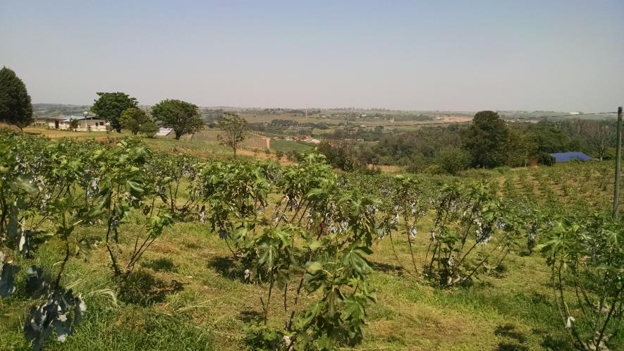
ENTORNO
